2020年音乐考级报考简章
公正 科学 规范 专业

音乐考级是社会艺术水平考级的一个重要组成部分，它是在规范的操作程序下，通过统一的评判标准对参加考级人员的音乐水平进行评比与认定的一种测评方式，是检验教学质量和学习成果的一个重要途径，是普及社会艺术教育、提高国民素质的一种重要手段。

一、报考对象
具有一定音乐基础者（年龄、地区、职业、文化程度等不限，少儿声乐适宜于14岁以下考生）均可报名。

二、专业与级别
（一）专业
1.音乐基础知识（音乐素养）。
2.键盘类器乐：钢琴、手风琴、电子琴（单、双排键）、数码钢琴。
3.西洋管弦乐器：长笛、双簧管、单簧管、大管（巴松管）、萨克斯管、圆号、小号、次中音号（上低音号）、长号、大号、小提琴、中提琴、大提琴、低音提琴、竖琴、小军鼓、定音鼓及打击乐器、木琴及马林巴琴。
4.民族管弦乐器：竹笛、笙、唢呐、管子、巴乌、葫芦丝、陶笛、埙、萧、二胡、板胡、高胡、京胡、革胡、低音革胡、琵琶、古筝、三弦、古琴、扬琴、柳琴、月琴、中阮及大阮、箜篌及其它民族打击乐器。
5.声乐：成人声乐（美声、民族、通俗）；少儿声乐等。
6.其它：弹拨类（古典吉他、民谣吉他、夏威夷吉他、电吉他、电贝司）；打击乐类（爵士鼓、架子鼓）；吹奏类（口琴）。
（二）级别
首都艺术家协会的音乐考级，每个专业的等级设置为1～10级，10级为最高级别。
三、收费标准
（一）音乐考级收费标准由首都艺术家协会统一制定和调整，任何承办单位及其他机构无权调整和变更。

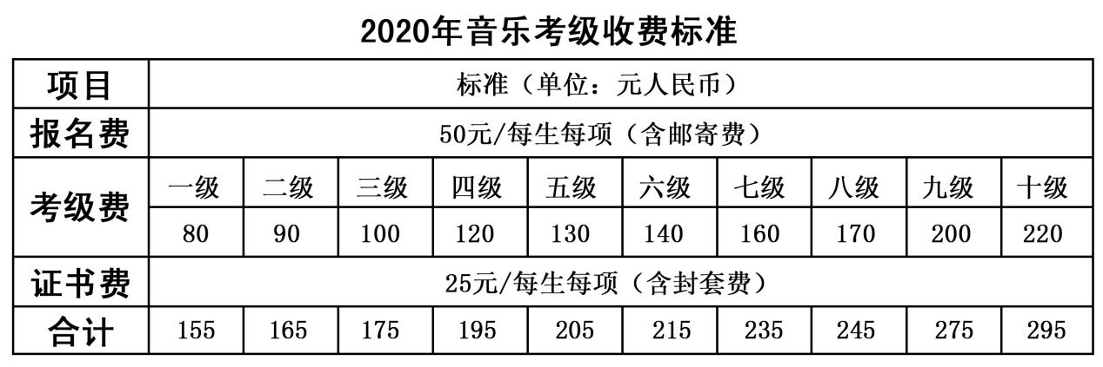

四、报名时间与地点
各考区应及时发布考试信息，本着方便考生的原则安排报名时间和地点，按要求办理填写或打印《音乐考级考生报名表》(简称“报名表”)、考级收费、发放《音乐考级准考证》(简称“准考证”)等手续。

五、报考须知
（一）考生在授课教师的指导下，依据首都艺术家协会的音乐考级大纲或教材科学报考，切忌盲目与虚高：
1.首次报考不能超过3级，8级以下可越2级报考，9～10级逐级报考；
2.越级报考需同时填报越级及越级以下的报名表，考试时由低到高考试相应考试内容。
（二）办理完报名手续后，恕不办理改报或退报手续。
（三）考生报考每个级别都需完整、准确、清晰填写或打印报名表和准考证。
（四）考生每报一个级别需考生近期2吋免冠彩色照片3张（报名表、准考证、《社会艺术水平考级证书》各一张），照片背面写上考生姓名、申报专业和申报级别。
（五）已获得其他考级机构音乐考级证书的考生，可对应首都艺术家协会的相同级别按要求报考，须在报名表后附上已过最高级别证书复印件以供参考。
（六）考生报名后，不能按规定时间参加考试或未通过考试的，恕不办理退费手续。
（七）首都艺术家协会考级委员会对音乐考级活动有研究、摄像、录像、出版、宣传及处理权。
（八）考生须按准考证所示时间、地点参加考试，自觉遵守考试纪律，无准考证或准考证与考生身份不符者，均不准进入考场。

六、考试时间与地点
承办单位申请确定考试时间后，各考区应本着有利于组织考试和方便考生的原则来安排考试地点，制定安全预案，按要求办理考试手续，做好有关考试的各项服务工作，确保考级活动的顺利进行。

七、考试要求
（一）考生使用首都艺术家协会的音乐考级大纲或教材参加考试。
（二）考生须根据首都艺术家协会音乐考级各个专业的具体要求参加考试。
（三）考生应按照乐谱上的相关标注提示进行演奏或演唱，准确把握作品风格。
（四）考官可要求考生完整地或部分地演奏或演唱考级曲目，也可要求考生在考试曲目的任意段落开始或终止演奏或演唱，不影响考试成绩。

八、证书颁发
通过考级者, 首都艺术家协会考级委员会为其颁发《社会艺术水平考级证书》。

九、证书查询
在中国艺术教育考级网www.ysjykj.cn上进行查询验证。

首都艺术家协会考级委员会
2019年11月15日

